Вольтамперометрический сенсор для определения холестерина
Дёрина К.В., Дорожко Е.В., Воронова О.А.
аспирант; ассистент, к.х.н.; ассистент, к.х.н.
Национальный исследовательский Томский политехнический университет,
Институт природных ресурсов, Томск, Россия
E–mail: derinaksenia@yandex.ru

Холестерин является одним из важнейших стеринов в организме человека, так как является прекурсором стероидных гормонов, ряда провитаминов и желчных кислот и входит в состав клеточных мембран.
Несмотря на положительную роль данного стерина в организме, он может являться одним из маркеров ряда сердечно-сосудистых заболеваний (атеросклероза, гипертензии, церебрального тромбоза), нарушений липидного обмена и сахарного диабета.
На сегодняшний момент существуют аналитические методы, позволяющие измерять содержание холестерина в биологических объектах различной природы. Наиболее широко в практике применяются спектрофотометрические, ферментативные и хроматографические методы. Каждый из существующих методов обладает некоторыми недостатками. В последнее десятилетие весьма активно в науке и технике тали использоваться сенсоры позволяющие определять содержание биологически активных веществ с высокой точностью, селективностью и экспрессно в пробах малого объема.
Целью данной работы явилась разработка методики определения холестерина при помощи вольтамперометрического сенсора.
Определение проводилось с использованием вольтамперометрического анализатора тиоловых соединений АТ (ООО НПП «Полиант», Томск). В качестве рабочего использовался графитовый электрод с иммобилизованными на поверхности ферментами, в качестве электродов сравнения и вспомогательного – хлоридсеребряный электрод. В качестве фонового элетролита использовался фосфатный буфер с pH=6,86.
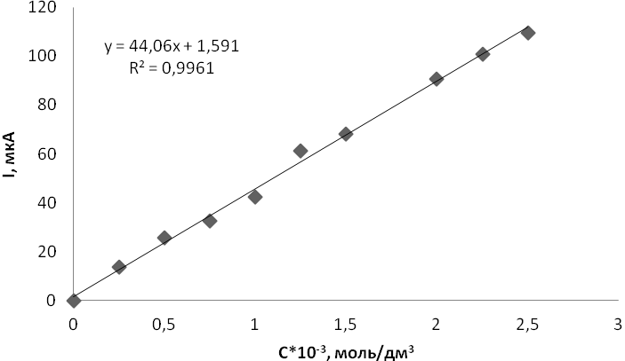
Рисунок 1 – Зависимость сигнала перекиси от содержания холестерина в электрохимической ячейке в интервале, соответствующем среднему содержанию холестерина в крови человека

В ходе исследования был получен сигнал перекиси. При внесении в ячейку холестерина в эквивалентных количествах наблюдалось релевантное изменение полученного сигнала перекиси. Благодаря применению вольтамперометрии, удалось повысить устойчивость работы сенсора по сравнению с ранее описанными в литературе. Помимо этого, полученный сенсор обладает достаточно высокой чувствительностью и позволяет получить отклик при содержании холестерина 1*10⁻⁵ моль/дм³и более.
Таким образом, применение сенсора может служить целям простого и достаточно точного содержания холестерина.
Работа выполнена при поддержке гранта Президента Российской Федерации МК7366.2013.8

